Caso elegido
DEPORTES-

Se desea realizar una base de datos para manejar la información de los deportes de equipo del país.
Sabemos que en cada torneo hay varios partidos. Estos partidos tienen un ID que los identifica en el sistema, la duración y la fecha en la que se jugó, el árbitro que dirigió ese partido y los equipos que jugaron el mismo. De los árbitros conocemos el deporte en el que se desempeña, nombre y apellido. Del torneo conocemos su instancia.
De los equipos que participan en los partidos conocemos el nombre de la selección, que es único entre el resto de las selecciones, el nombre del DT de esa selección, el lugar donde entrena y el cuerpo técnico que la compone, también conocemos los distintos jugadores que forman parte de las selecciones, de los que sabemos su número de camiseta, que los distingue dentro de un equipo, la posición que ocupan en la cancha, su nombre y apellido y DNI. También sabemos la periodicidad, el lugar y cantidad de horas en la que entrenan.
En este sistema los estadios son sede de distintos partidos, de los mismos conocemos su nombre, la ciudad en la que se encuentran, su capacidad máxima y la cantidad de policías que se hacen presente en cada partido; también sabemos que los distintos hinchas pueden visitar los estadios los cuales reciben una gran cantidad de hinchas por partido, de ellos conocemos el número de ticket de cada uno, y la ubicación (compuesta de zona, fila y número de asiento) que tiene cada uno. Adicionalmente, sabemos que un partido se juega solo en un estadio y que en un estadio pueden jugarse muchos partidos.
Sabemos que en cada partido asiste un miembro de la prensa, del que sabemos su nombre y apellido y el medio en el que trabaja.
Primero vamos a identificar las posibles entidades:

torneo, partidos, árbitro, equipo, jugador, estadio, hincha, prensa, instancia

Del texto podemos identificar que el hincha es una entidad débil ya que no tenemos datos de las personas más que el número de ticket para el estadio/partido, otra entidad débil será Instancia dependiente de Torneo. También el Jugador lo consideramos una entidad débil, este caso será explicado cuando analicemos las relaciones.

Segundo vamos a identificar los distintos atributos de cada entidad:
Torneo: instancia es el único nombrado pero decidimos que sea una entidad débil, pero ya que sabemos que hay varios torneos vamos a agregar nombre y edición como atributos, y en este caso elegimos la unión nombre+edición como PK (Primary Key) compuesta.
Instancia: nombreInstancia será el PK dependiente de Torneo
Partido: id que lo reconocemos como PK, también tenemos duración y fecha.
Árbitro: deporte, nombre y apellido, podríamos usar también un atributo compuesto de nombre+apellido pero para evitar 2 personas con el mismo nombre creamos idÁrbitro como atributo PK.
Prensa: medio, nombre y apellido, mismo caso que árbitro, crearemos idPrensa como atributo PK.
Equipo: nombre es el PK aclarado en el texto que es único en cada equipo. También tenemos directorTécnico que por su importancia podemos sacar de el nombreDT y apellidoDT, otros atributos son lugarEntrenamiento y cuerpoTécnico, siendo este último un atributo multivaluado ya que queremos ingresar a los distintos integrantes del cuerpo técnico.
Jugador: númeroCamiseta será su PK (recordemos que es una entidad débil por lo que también dependerá de equipo). Tenemos también posición, nombre, apellido, DNI (este atributo es una alternativa a PK si elegimos a Jugador como una entidad fuerte), periodicidad, horasEntrenamiento, y lugarEntrenamiento.
El atributo lugarEntrenamiento ya está especificado dentro de Equipo siendo la entidad de la que depende, por lo que lo omitiremos, pero deberíamos aclarar este atributo con el cliente ya que en primer lugar no sabemos si un equipo puede tener más de un predio de entrenamiento, y en segundo lugar no sabemos si lugarEntrenamiento en Jugador es un caso distinto al de equipo (ejemplo: dentro de predio X, hay jugadores que entrenan en Gimnasio A y otros que entrenan dentro de Gimnasio B)
Estadio: tenemos nombre como atributo único y por lo tanto PK, otros atributos: ciudad, capacidadMáxima, cantidadPolicías.
Hincha: tenemos númeroTicket como PK (recordemos que es una entidad débil por lo tanto ese número también estará conectado a la entidad de la que depende. Por otro lado tenemos ubicación, de este atributo se desprenden 3 más que son zona, fila y asiento.

En tercer lugar vamos a ver las relaciones con su respectiva cardinalidad y correspondencia:

TORNEO ←tiene –> INSTANCIA
Un torneo tiene muchas instancias (1,n) y una instancia pertenece a un torneo (1,1), el tipo de correspondencia es 1:N
INSTANCIA ←se juega –> PARTIDO
En base a la consigna sabemos que cada instancia tiene muchos partidos (0,n) -> el 0 es porque cuando empieza un torneo todavía no tiene ningún partido cargado, y cada partido pertenece a un torneo (1,1) por lo tanto es tipo 1:N.
Igual consultaría con el cliente si piensa anotar en su base de datos partidos amistosos no pertenecientes a torneos, en ese caso, cambiaría la relación a (0,1) y la correspondencia se mantendría igual 1:N.
PARTIDO ←se juega en–> ESTADIO
Un partido se juega en un solo estadio (1,1), y en cada estadio se pueden jugar muchos partidos (0,n). De estadio a partido podría ser (1,n) pero la decisión para poder escalar la base de datos es poder cargar estadios antes de que haya un partido jugado. La correspondencia será 1:N.
PARTIDO ←asiste–> HINCHA
Hincha es una entidad débil ya que depende de asistir a un partido para existir.
En este caso si bien Hincha podría estar asociado a Estadio, el número de ticket está más relacionado a un partido específico que a un estadio específico, ya que un ticket no es para el estadio sino para el evento que se desarrolla en el mismo.
A un Partido asisten muchos Hinchas (0,n), pero como tenemos hincha siendo entidad débil y solo importa el número de ticket, podemos decir para nuestra Base de Datos que cada Hincha asiste a un solo Partido (1,1).
Por lo tanto tenemos una correspondencia 1:N.
PARTIDO ←tiene–> ÁRBITRO y PARTIDO ←tiene–> PRENSA
Estos casos están agrupados porque son muy similares en nuestra BD.
Según los requisitos un partido tiene un Árbitro (1,1) y un miembro de Prensa (1,1), a su vez estos mismos pueden asistir a más de un partido (1,N). En este caso asumimos lo contrario al caso Estadio, ya que queremos cargar el árbitro o el miembro de prensa una vez que sean parte de algún partido. Correspondencia 1:N
PARTIDO ←tiene–> EQUIPO
Un equipo juega en más de un partido y puede haber equipos que todavía no tengan asignado partidos (cuando recién empieza el torneo) por lo tanto (0,n), y un partido tiene 2 equipos siempre (1,n). Correspondencia N:M

EQUIPO ←tiene–> JUGADOR
En este caso en base a los requisitos del sistema es claro que Jugador es una entidad débil asociada al equipo, pero para poder escalar la base de datos es necesario ampliar la información con el cliente. Si el cliente quisiera cargar jugadores que no están jugando en este torneo en particular, o que cambiaron de equipo o están en el mercado de pases libres, podríamos transformar Jugador a una entidad fuerte con DNI como su PK. Pero basándonos en los requisitos tenemos esta situación: En un equipo hay más de un jugador (1,n) y cada jugador pertenece a un equipo (1,1), es una correspondencia 1:N

Ya con las entidades, atributos, relaciones y cardinalidad planificadas pasamos al modelo Conceptual, siendo el correspondiente diagrama el siguiente:

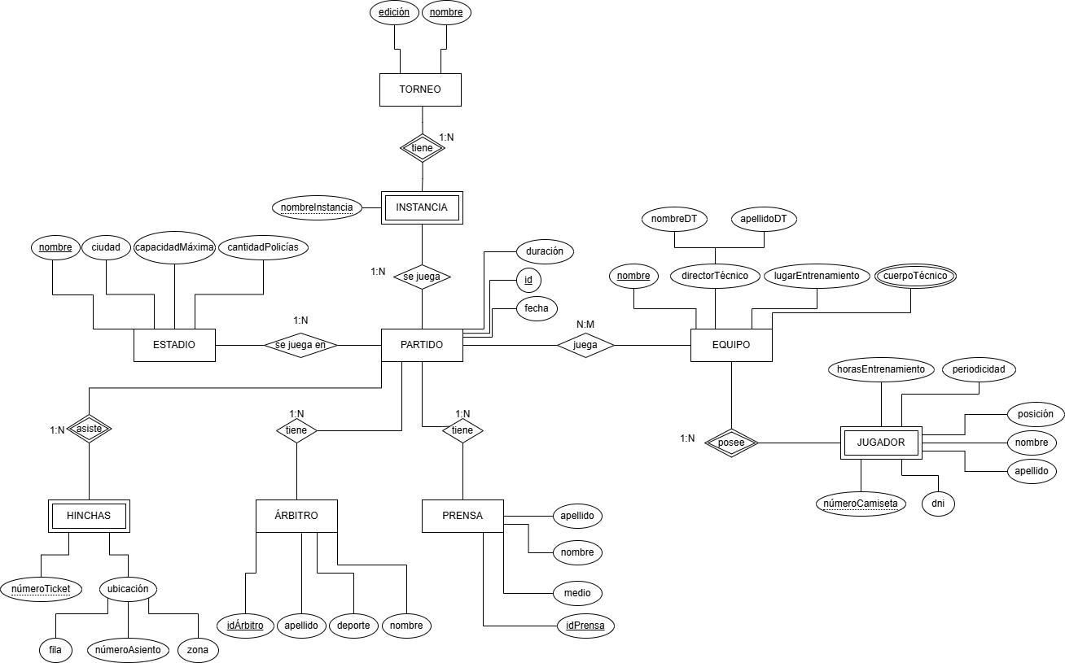

Correcciones
- DIRECTOR_TECNICO→ cambio de atributo a ENTIDAD fuerte, relación 1:1 con EQUIPO, atributos propios: nombre, apellido, idDT(PK), no fue usado dni como PK porque los requisitos especifican que solo tenemos el nombre
- CUERPO_TECNICO→ cambio de atributo a ENTIDAD débil, relación 1:N con EQUIPO, atributos propios: nombre, apellido, rol(PK)
- ENTRENAMIENTO→ cambio de atributo a ENTIDAD débil, relación 1:N con EQUIPO (no con jugador ya que todo el equipo entrena junto), atributos propios: periodicidad, cantidad de horas, lugar(PK)

Modelo Conceptual actualizado

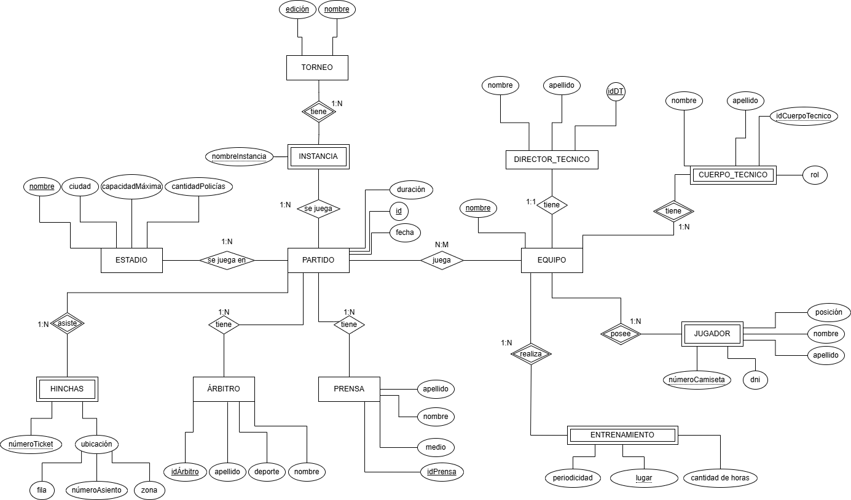

Modelo Lógico

Para poder pasar al modelo lógico de tablas fue importante crear una nueva tabla pivote para la relación N:M de partido con equipo, la nueva tabla PARTIDO:EQUIPO contiene la id de partido y el nombre del equipo que interviene, además para completar un dato adicional usaremos esta nueva tabla para marcar los resultados de los partidos, incluyendo un nuevo atributo cantidad_goles

1° Forma Normal: al cambiar a entidades los atributos multivaluados como lugar entrenamiento, instancia y cuerpo técnico; descomponer el atributo ubicación en HINCHA logramos pasar a un modelo lógico en primera forma normal.

2° Forma Normal: ya que las tablas con una sola clave ya están en 2FN, revisamos las tablas con claves compuestas (en general las que eran previamente una entidad débil en el modelo conceptual) y revisamos que se cumpla que cada campo no principal tenga dependencia funcional completa de cada una de las claves.

3° Forma Normal: ya que las tablas se encuentran en 2FN, ahora revisamos que ningún campo no principal dependa transitivamente de las claves.

Luego de realizar todos estos cambios al modelo este es el modelo lógico final normalizado hasta la 3FN:
